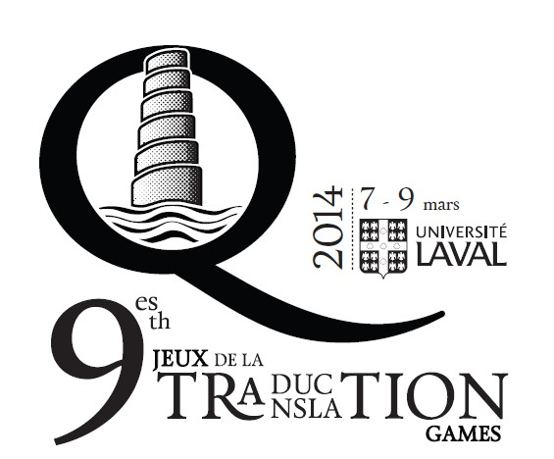

Présentés par

GUIDE DU PARTICIPANT ..

AUJOURD’HUI JE VOIS LA VIE AVEC LES YEUX DU TRADUCTEUR…
www.jeuxdelatraduction.com facebook.com/jeuxdelatraduction ulaval2014@jeuxdelatraduction.com

MOT DU COMITÉ ORGANISATEUR

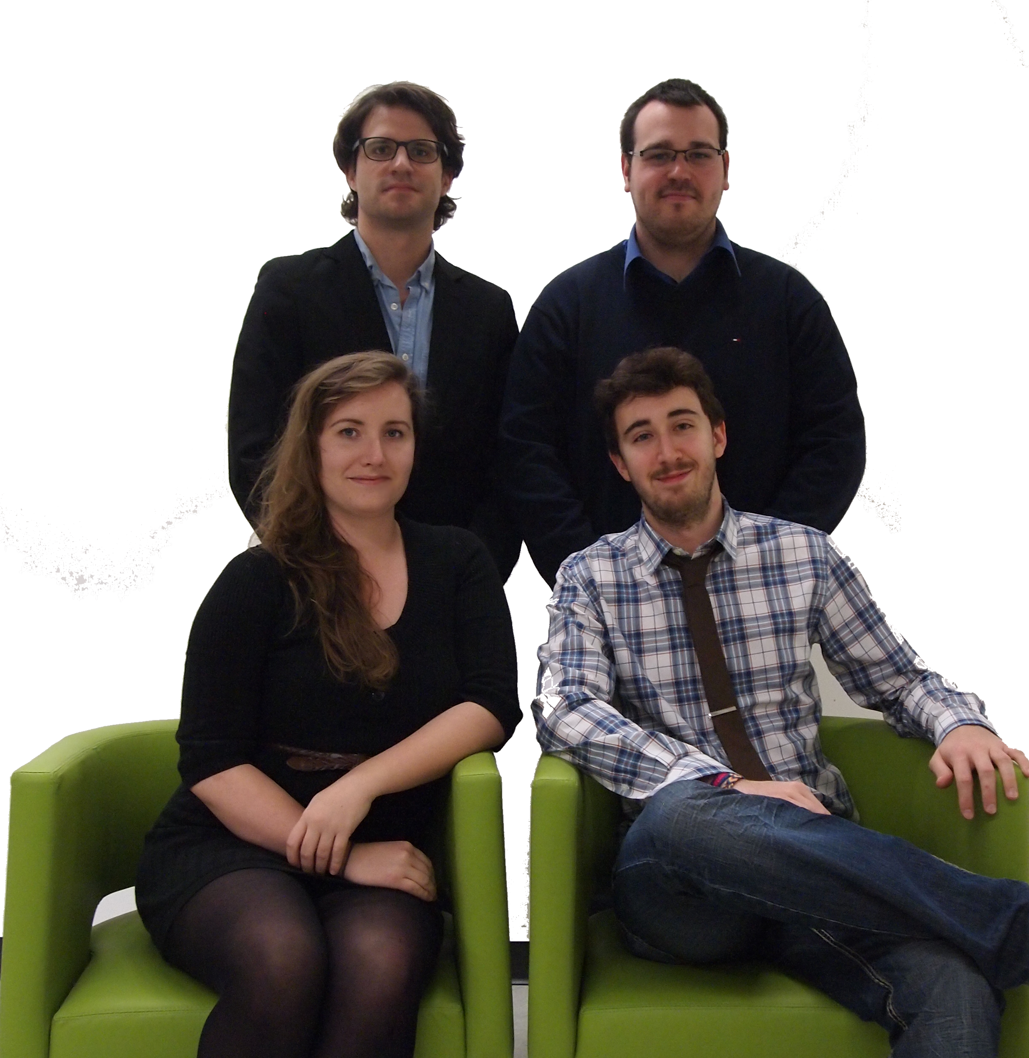Bienvenue à Québec!
C’est avec grand plaisir que nous vous convions à Québec pour les 9es Jeux de la traduction. À cette occasion, l’Université Laval sera la première à accueillir la compétition pour une deuxième reprise.
Du 7 au 9 mars 2014, vous aurez l’occasion de vous mesurer aux plus brillants traducteurs de la relève, qui déploieront tout leur talent pour remporter la prestigieuse coupe des Jeux de la traduction. Nous vous encourageons, d’ici là, à ne ménager aucun effort dans votre préparation.
Plaque tournante de l’histoire nord-­‐américaine, la ville de Québec sera à l’honneur cette année. La majorité des textes, tous minutieusement choisis, porteront donc sur la Vieille Capitale, ou auront été rédigés par des auteurs de la région.
Enfin, nous nous devons de mentionner que c’est grâce à l’appui de précieux partenaires que nous pouvons tout mettre en œuvre pour que ces Jeux soient une réussite et que la tradition se poursuive.
Au plaisir de vous voir,

JULIEN GAGNON
COORDONNATEUR DES ÉPREUVES
ALEXANDRE LEVASSEUR
COORDONNATEUR DES ACTIVITÉS SOCIALES

MARIE-­‐LOU LACHANCE
PRÉSIDENTE
PHILIPPE GAUTHIER
COORDONNATEUR EN CHEF

www.jeuxdelatraduction.com facebook.com/jeuxdelatraduction ulaval2014@jeuxdelatraduction.com

AUJOURD’HUI JE VOIS LA VIE AVEC LES YEUX DU TRADUCTEUR…

1

COMPOSITION DES DÉLÉGATIONS

Équipes

Les équipes doivent être composées de six étudiants inscrits au certificat ou au baccalauréat en traduction dans une université canadienne. Ce sont les membres de l’équipe qui participent aux épreuves de traduction.

Chef d’équipe

Toutes les équipes doivent choisir un chef. Ce dernier doit veiller au bon comportement des membres de son équipe et de celui de son accompagnateur. Il sera tenu pour responsable des dommages causés aux biens matériels de l’hôtel ou de l’université. Il sera également responsable de tout écart de conduite de l’un des membres de son équipe ou de son accompagnateur. Une équipe dont l’un des membres ou l’accompagnateur ne se conformerait pas à ces consignes pourrait être disqualifiée et immédiatement renvoyée du site des Jeux de la traduction et de l’hôtel.

Bénévole

Chaque équipe doit être accompagnée d’un bénévole aussi étudiant en traduction. Le bénévole ne participe pas aux épreuves de traduction, mais prête main-­‐forte au comité organisateur dans le déroulement de la compétition.

Accompagnateur

Chaque équipe doit avoir un accompagnateur, qui est un enseignant en traduction. Les accompagnateurs corrigent les épreuves de traduction pendant les deux jours de la compétition.
Hasbeens et hasbénévoles

Les hasbeens et les hasbénévoles sont des anciens participants aux Jeux de la traduction qui assistent à la compétition et participent aux activités sociales. Jouant un rôle discret, leur présence perpétue la tradition des Jeux. Ils peuvent aussi être appelés à donner un coup de main lors du déroulement de la compétition.

www.jeuxdelatraduction.com facebook.com/jeuxdelatraduction ulaval2014@jeuxdelatraduction.com

AUJOURD’HUI JE VOIS LA VIE AVEC LES YEUX DU TRADUCTEUR…

2

RENSEIGNEMENTS GÉNÉRAUX

Arrivée et hôtel

À leur arrivée à l’Hôtel Château Laurier, les équipes seront accueillies par le comité organisateur, qu’il leur remettra le sac officiel des Jeux de la traduction, contenant le tee-­‐shirt officiel, le porte-­‐nom et des souvenirs. Les équipes seront ensuite dirigées vers la réception de l’hôtel où elles recevront les cartes magnétiques de leurs chambres. Il est à noter que, conformément aux exigences de l’hôtel, une carte de crédit ou un dépôt en argent devra être fourni en garantie. Comme le veut la tradition, deux participants d’une même équipe partageront leur chambre avec deux participants d’une autre équipe. Il n’y aura pas de mixité dans la répartition des coéquipiers et des coéquipières.

Consignes

Le couvre-­‐feu de l’hôtel est à 23 h. Il est donc important que les participants qui rentrent tard dans la nuit le fassent en silence. L’hôtel est entièrement non-­‐fumeur et il est interdit d’apporter de la boisson ou de la nourriture provenant de l’extérieur dans les salles communes.
La consommation d’alcool est strictement interdite à l’extérieur des chambres d’hôtel, sauf au foyer des Plaines, lors du cocktail d’ouverture, et dans la salle des Plaines, pendant le souper. La consommation d’alcool lors des épreuves et des activités sur les sites de compétition est interdite.
Les participants se doivent de respecter la dignité de tout participant et de se comporter respectueusement en tout temps. Leur comportement et leur attitude doivent contribuer au rayonnement et à la bonne réputation des Jeux de la traduction.

www.jeuxdelatraduction.com facebook.com/jeuxdelatraduction ulaval2014@jeuxdelatraduction.com
AUJOURD’HUI JE VOIS LA VIE AVEC LES YEUX DU TRADUCTEUR…

3

Ouvrages de référence

Seuls sont permis les dictionnaires unilingues généraux de langue française ou anglaise (p. ex., Le Petit Robert, le Multidictionnaire de la langue française, le Merriam-­‐Webster et le Oxford English Dictionary). Tout ouvrage bilingue est interdit (p. ex., Le Robert & Collins et le Guide français-­‐anglais de la traduction), et tout autre ouvrage de référence unilingue, comme les grammaires, les guides de rédaction et les dictionnaires de cooccurrences sont également interdits. Ainsi, la compétition en sera une de talent à l’état pur!

Tee-­‐shirt et porte-­‐nom

Le port du tee-­‐shirt officiel des Jeux de la traduction et du porte-­‐nom est obligatoire lors de toutes les épreuves. On recommande aux participants de porter le porte-­‐nom pendant toute la durée de Jeux.

Mascottes et éléments vestimentaires distinctifs

Beaucoup d’équipes apportent une mascotte pour représenter leur université et portent des éléments vestimentaires distinctifs pour se démarquer. Cette pratique est fortement encouragée. Selon la tradition, les équipes profitent parfois de moments d’inattention de la part d’une autre équipe pour lui voler sa mascotte, et la conserver à titre de trophée. Ce jeu doit, en tout temps, demeurer ludique et respecter certaines limites. Le vol de mascotte est interdit lors des conférences et des épreuves. Il est aussi interdit d’attacher sa mascotte sur soi pour empêcher qu’on la vole ou de la voler d’une façon qui pourrait l’endommager. Toute mascotte volée devra être rendue à son équipe le soir même.

www.jeuxdelatraduction.com facebook.com/jeuxdelatraduction ulaval2014@jeuxdelatraduction.com
AUJOURD’HUI JE VOIS LA VIE AVEC LES YEUX DU TRADUCTEUR…

4

HORAIRE

VENDREDI 7 MARS 2014

- h Arrivée des équipes à l’Hôtel Château Laurier
- h Cocktail au foyer des Plaines
- h Mot du comité organisateur dans la salle des Plaines
18 h 10 Mot de M. Réal Paquette, président de l’OTTIAQ (Partenaire émérite) 18 h 20 Les mots d’Edgar, présentés par Edgar (Partenaire principal)
18 h 30 Souper
20 h 15 Numéros de présentation
22 h Départ vers l’Inox pour une activité sociale

SAMEDI 8 MARS 2014

- h Déjeuner dans la salle St-­‐Hubert
- h 30 Départ vers l’Université Laval
- h 15 Épreuve de traduction individuelle vers le français
- h 45 Pause
- h Conférence
- h Dîner
- h Épreuve de traduction individuelle vers l’anglais
- h 30 Épreuve de traduction publicitaire en équipe (3 personnes) Épreuve de traduction de chansons en équipe (3 personnes
- h 45 Collation
- h Épreuve de traduction avec contraintes en équipe (2 personnes) Épreuve de traduction historique en équipe (2 personnes) Épreuve de traduction audiovisuelle en équipe (2 personnes)
- h 15 Pause
- h 30 Départ vers le restaurant l’Académie
- h Cocktail présenté par l’ATAMESL et souper
- h Départ vers l’hôtel
- h Départ vers le St-­‐Patrick
22 h Jeu-­‐questionnaire présenté par Edgar

www.jeuxdelatraduction.com facebook.com/jeuxdelatraduction ulaval2014@jeuxdelatraduction.com
AUJOURD’HUI JE VOIS LA VIE AVEC LES YEUX DU TRADUCTEUR…

5

DIMANCHE 9 MARS 2014

- h Déjeuner dans la salle St-­‐Hubert
- h 30 Départ vers l’Université Laval
- h Activité de réchauffement
- h 15 Simulation professionnelle
- h 45 Pause
- h Conférence
- h Dîner
- h Dévoilement du classement et remise des prix
- h Clôture des 9es Jeux de la traduction

www.jeuxdelatraduction.com facebook.com/jeuxdelatraduction ulaval2014@jeuxdelatraduction.com
AUJOURD’HUI JE VOIS LA VIE AVEC LES YEUX DU TRADUCTEUR…

6

ACTIVITÉS

Cocktail et souper d’ouverture

À votre arrivée à l’hôtel, le vendredi 7 mars, vous serez conviés dès 17 h au cocktail d’ouverture des Jeux de la traduction, dans le foyer des Plaines de l’Hôtel Château Laurier. Le souper suivra à 18 h. Ce sera l’occasion de rencontrer les autres délégations, le comité organisateur et des représentants du partenaire principal des Jeux, Edgar. Tenue de ville exigée.

Présentation des équipes

Après le souper, les équipes seront appelées à présenter un numéro pour se faire connaître de moins de cinq minutes. Le champ est libre pour les numéros de variétés en tout genre! L’ordre des équipes sera le suivant :

  - Université Concordia
  - Université Glendon-­‐York
  - Université de Hearst
  - Université Laval
  - Université McGill
  - Université de Moncton
  - Université de Montréal
  - Université d’Ottawa
  - Université du Québec en Outaouais
  - Université du Québec à Trois-­‐Rivières
  - Université de Saint-­‐Boniface
  - Université de Sherbrooke

Les mots d’Edgar

Lors du souper, vous trouverez une carte aux couleurs d’Edgar sur votre table. Vous êtes invités à y écrire votre mot préféré, ainsi que votre nom. Déposez ensuite la carte dans la boîte prévue à cet effet. Le samedi, vous recevrez un mot-­‐caché créé à partir de ces mots. Remplissez-­‐le et courez la chance de remporter un prix!

Jeu-­‐questionnaire présenté par Edgar

Cette activité hors-­‐concours est devenue une tradition. Les génies en herbe s’affronteront dans des équipes interuniversitaires en répondant à des questions de catégories variées. Le tout sera préparé par les traducteurs d’Edgar.

Activités sociales

Les activités sociales se dérouleront au bar l’Inox et au bar le Temps partiel. Elles seront l’occasion pour tous de tisser des liens avec les participants des autres délégations.

www.jeuxdelatraduction.com facebook.com/jeuxdelatraduction ulaval2014@jeuxdelatraduction.com
AUJOURD’HUI JE VOIS LA VIE AVEC LES YEUX DU TRADUCTEUR…

7

ÉPREUVES

TraducVons vers l’anglais et le français
- Épreuves individuelles. Vous, un texte, votre crayon, vos talents de traducteur, et du temps, pas beaucoup
cependant : voilà une descripson sommaire de ces deux épreuves.
AdaptaVon publicitaire
- En équipe de 3. Un incontournable des Jeux metant en vedete des concepts sautés, provocateurs, racoleurs. Vous
aurez à traduire des publicités variées en temps limité. Créasvité et innovason seront au rendez-­‐vous!

TraducVon de chansons
- En équipe de 3. Il y a beaucoup plus que de simples mots dans les paroles d’une chanson, et vous le découvrirez bien vite. Vous devrez rendre le rythme, les images, les assonances, possiblement les rimes, tout en restant aussi près que
possible de l’esprit du texte original. Dans tous les cas, votre traducson devra pouvoir se chanter.
TraducVon historique
- En équipe de 2. Vous et un coéquipier devrez traduire un texte historique antérieur au XVIIIe siècle portant sur la ville de Québec. Respectez, en autres, le style, le vocabulaire et le registre de l’époque. N’oubliez surtout
pas de réviser le passé simple!

TraducVon audiovisuelle
- En équipe de 2. Votre équipe devra traduire un extrait de ﬁlm ou d’émission de télévision. Vous pourrez vous aider de la transcripson des extraits. Écueils en vue : quiproquos, jeux de mots, sous-­‐entendus, parler
vernaculaire, jurons, etc.

TraducVon avec contraintes
- En équipe de 2. Tout bon traducteur sait que les contraintes font parse du méser. Celle de temps, bien évidemment, est
toujours présente. Pour varier les plaisirs, l’épreuve de traducson avec contraintes metra d’autres embûches sur votre chemin : limites de mots et de caractères, registre de langue et bien d’autres.
SimulaVon professionnelle
- En équipe. Lors de ce classique renouvelé, chaque équipe formera un micro-­‐cabinet de traducson et devra traduire un texte en surmontant des
déﬁs quosdiens propres à la vie professionnelle. Soyez prêts à déﬁnir les rôles, gérer votre temps et assumer les diﬀérentes tâches qui doivent être accomplies entre la récepson d’un texte et sa livraison.

www.jeuxdelatraduction.com facebook.com/jeuxdelatraduction ulaval2014@jeuxdelatraduction.com

AUJOURD’HUI JE VOIS LA VIE AVEC LES YEUX DU TRADUCTEUR…

8

COUPE DES JEUX DE LA TRADUCTION

La coupe des Jeux est attribuée à l’équipe ayant obtenu le plus de points aux épreuves officielles.

TROPHÉE GERRY-BOULET

Le trophée Gerry-­‐Boulet est remis à l’équipe représentant le mieux l’esprit des Jeux. Les critères d’évaluation sont notamment les suivants : participation aux activités sociales; qualité des éléments vestimentaires distinctifs; intérêt du numéro de présentation; interaction avec les autres équipes; et respect de la tradition des Jeux. Notez que l’équipe qui remporte le trophée sera appelée à chanter le refrain de l’hymne des Jeux : Les yeux du traducteur.

Aujourd’hui je vois la vie Avec les yeux du traducteur
J’suis plus sensible aux anglicismes Aux mots qui viennent de l’extérieur Aujourd’hui je vois la vie
Avec les yeux du traducteur Du traducteur...

www.jeuxdelatraduction.com facebook.com/jeuxdelatraduction ulaval2014@jeuxdelatraduction.com
AUJOURD’HUI JE VOIS LA VIE AVEC LES YEUX DU TRADUCTEUR…

9

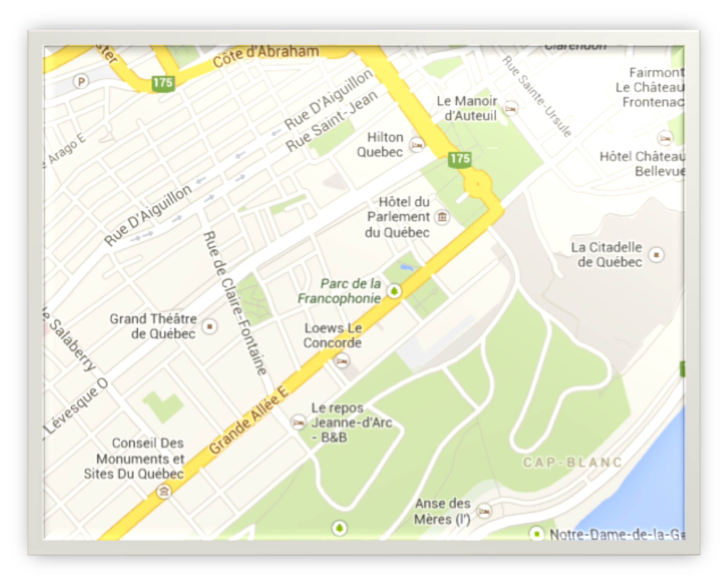

CARTE

Hôtel Château Laurier, 1220, Georges-­‐V Ouest L’Inox, 655, Grande-­‐Allée Est
Le St-­‐Patrick, 1200, rue St-­‐Jean

Pour les fringales de fin de soirée :

Le Snack-­‐Bar St-­‐Jean, 780, rue St-­‐Jean Chez Ashton, 640, Grande-­‐Allée Est

PARTENAIRE OFFICIEL

PARTENAIRE PRINCIPAL

PARTENAIRE ÉMÉRITE

PARTENAIRES MAJEURS

Canadian Translators, Terminologists and Interpreters Council
Conseil des traducteurs, terminologues et interprètes du Canada

PARTENAIRES AMIS

LAVAL MCGILL HEARST OTTAWA MONCTON
MONTRÉAL MARS 2014 CONCORDIA SHERBROOKE

GLENDON-YORK SAINT-BONIFACE
QUÉBEC EN OUTAOUAIS QUÉBEC À TROIS-RIVIÈRES

